15.04.2022 | 4- А | Математика | Иващенко Т.А.

Тема: Алгоритм письменного деления многозначного числа на двузначное число. Решение уравнений.

План работы
- Повторить алгоритм деления многозначных чисел
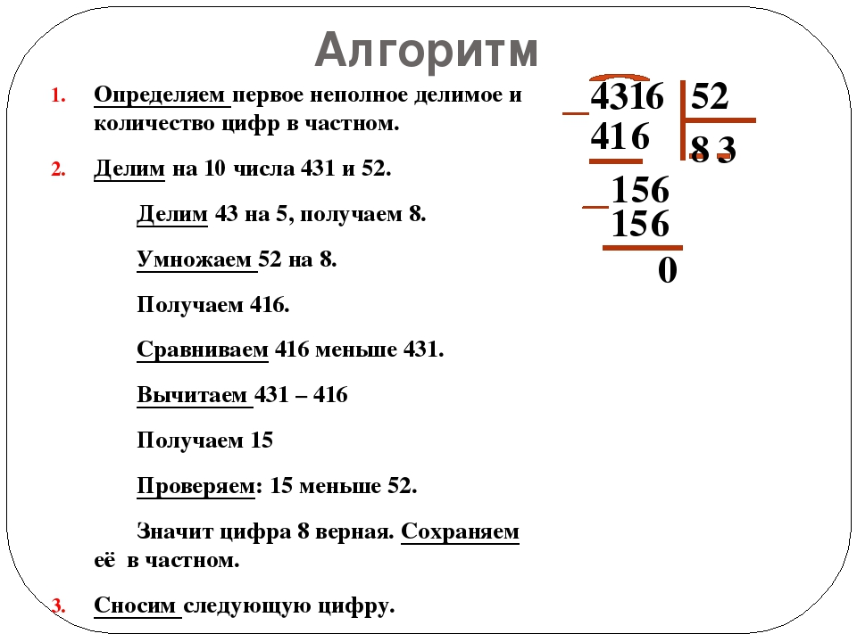
- Выполнить и записать в тетрадь
- с. 62 № 238 вычисли деление с остатком
-с. 62 № 239 (1-2) вычисли в столбик
-реши задачу по выбору № 241, № 242
-устно увеличь в 306 раз каждое число № 243
3. Домашнее задание
С.62, № 245 спиши, заполняя пропуски
Прислать фото выполненных заданий на электронную почту или в группу WhatsApp, VABER . Консультацию можно получить с 08.00 до 15.00 по телефону

